生产建设项目水土保持设施
验收鉴定书

项目名称：岑溪市2015年农网改造升级新增项目岑溪市35kV城西送变电工程

项目编号：

建设地点：广西壮族自治区岑溪市

验收单位：广西新电力投资集团岑溪供电有限公司

2023 年2月20 日

一、生产建设项目水土保持设施验收基本情况表
项目名称 | 岑溪市2015年农网改造升级新增项目岑溪市35kV城西送变电工程 | 行业类别 | 输变电工程
主管部门  （或主要投资方） | 广西新电力投资集团岑溪供电有限公司 | 项目性质 | 新建
水土保持方案批复机关、文号及时间 | 岑溪市水利局  梧水利〔2016〕272号，2016年7月
水土保持方案变更批复机关、文号及时间 | /
水土保持初步设计批复机关、文号及时间 | /
项目建设起止时间 | 2016年5月至2017年5月
水土保持方案编制单位 | 梧州市锦海水土保持设计有限公司
水土保持初步设计单位 | 广东瑞兴电力工程有限公司
水土保持监测单位 | 中国能源建设集团广西电力设计研究院有限公司
水土保持施工单位 | 万家电力工程集团有限公司
水土保持监理单位 | 广州市城市建设工程监理公司
水土保持设施验收  报告编制单位 | 中国能源建设集团广西电力设计研究院有限公司

二、验收意见
根据《水利部关于加强事中事后监管规范生产建设项目水土保持设施自主验收的通知》（水保[2017]365号）、《水利部关于进一步深化“放管服”改革全面加强水土保持监管的意见》（水保[2019]160号）及《广西壮族自治区水土保持设施自主验收管理办法》（桂水规范[2020]4号文）的规定，广西新电力投资集团岑溪供电有限公司于2023年3月27日在岑溪市组织召开了岑溪市2015年农网改造升级新增项目岑溪市35kV城西送变电工程水土保持设施验收会议，参加会议的有建设单位广西新电力投资集团岑溪供电有限公司，施工单位万家电力工程集团有限公司，水土保持监理单位广州市城市建设工程监理公司，方案编制单位梧州市锦海水土保持设计有限公司，监测和验收单位中国能源建设集团广西电力设计研究院有限公司及1位特邀专家，参会人员共9人，会议成立了验收组（名单附后）。
验收会议前，建设单位委托中国能源建设集团广西电力设计研究院有限公司开展了本项目的水土保持监测及水土保持设施验收工作，验收组及与会代表踏勘了现场，查阅了技术资料，听取了验收单位关于水土保持工作情况的汇报，经质询和讨论，形成验收意见如下：
（一）项目概况
岑溪市2015年农网改造升级新增项目岑溪市35kV城西送变电工程位于岑溪市岑城镇。建设内容包括：①新建35kV城西变电站一座；②新建35kV架空线路，线路总长0.388km，新建铁塔3基。本项目由广西新电力投资集团岑溪供电有限公司投资建设和运营管理，工程总投资为750万元，其中土建投资378.72万元，已完成水土保持投资84671.07元。工程总占地0.0.9321hm²（其中永久占地0.862hm²，临时用地0.07hm²），挖方量8520m³，填方量8520m³，无永久弃方。本工程于2016年5月开工，2017年5月建设完成试运行，总工期12个月。
（二）水土保持方案批复情况（含变更）
2016年7月，岑溪市水利局以岑水函〔2016〕27号文印发《关于岑溪市2015年农网改造升级新增项目岑溪市35kV城西送变电工程水土保持方案的批复》对本工程水土保持方案报告表予以批复
批复的水土流失防治责任范围0.992hm²，其中项目建设区0.932hm²，直接影响区0.06hm²。批复的水土保持新增措施包括：工程措施：表土剥离300m³，覆土300³；植物措施：撒播草籽0.215hm²；临时措施：土质排水沟50m，撒播草籽0.01hm²。
（三）水土保持初步设计情况或施工图设计情况
2016年3月，广西水利电业集团有限公司《关于岑溪市2015年农网改造升级新增项目岑溪市35kV城西送变电工程初步设计的批复》（桂水供电司建[2016]192号），本项目水土保持初步设计与主体工程初步设计合并完成。
（四）水土保持监测情况
2023年3月，建设单位委托中国能源建设集团广西电力设计研究院有限公司开展了水土保持监测工作（事后监测），监测结果显示：落实的水土保持防治措施较好地控制和减少了施工过程中的水土流失，水土流失防治指标均达到了水土保持方案确定的目标值，其中，扰动土地整治率98.3%，水土流失总治理度84%、土壤流失控制比1.0，拦渣率99.3%，林草植被恢复率98.9%、林草覆盖率47%，总体满足防治要求。
（五）验收报告编制情况和主要结论
受建设单位委托，中国能源建设集团广西电力设计研究院有限公司对项目水土保持设施进行了专项验收，本次验收通过查阅各项施工资料、竣工资料，对各项工程措施、植物措施进行实地测量和调查，对施工中的临时措施通过询问施工单位相关人员，按照中华人民共和国水利行业标准SL336-2006《水土保持工程质量评定规程》，本工程水土保持措施属于3个单位工程，划分3个分部工程、21个单元工程，经现场核查3个单位工程、3个分部工程的外观形状、轮廓尺寸等情况，核查结果全部合格，符合水土保持要求。
从现场检查情况看，已实施的排水系统、挡护设施运行良好，实施的植物措施也基本成活，起到一定的水土保持作用。根据已实施的各项水土保持措施，本项目实际完成的水土保持措施包括：工程措施：表土剥离300m³、回填表土300m³；植物措施：撒播草籽0.095hm²；临时措施：土质排水沟50m，撒播狗牙根草籽0.01hm²。落实的水土保持防治措施较好地控制和减少了施工过程中的水土流失，水土流失防治指标均达到了水土保持方案确定的目标值。其中，扰动土地整治率98.3%，水土流失总治理度84%、土壤流失控制比1.0，拦渣率99.3%，林草植被恢复率98.9%、林草覆盖率47%；效益分析指标指标均达到批复的水土保持方案目标值，总体满足防治要求。
根据以上实际实施的措施，本次验收主要结论为：建设单位编报了水土保持方案并开展了后续设计，委托开展了水土保持监测、监理工作。根据水土保持方案和工程实际情况，实施了排水、临时防护、绿化等措施，形成了相对完整的水土流失防护体系。建设单位已足额缴纳水土保持补偿费5000元。
（六）验收结论
根据《自治区水利厅关于印发<广西壮族自治区生产建设项目水土保持方案编报审批管理办法>等3个管理办法的通知》（桂水规范〔2020〕4号）第八条，对本项目自主验收水土保持设施不通过的情形进行分析，分析情况详见下表：

表1 对比情况分析表
序号 | 不通过水土保持设施验收条件 | 本项目是否涉及
1 | 未依法依规履行水土保持方案及重大变更的编报审批程序的； | 不涉及
2 | 未依法依规开展水土保持监测工作的； | 不涉及
3 | 未依法依规开展水土保持监理工作的； | 不涉及
4 | 废弃土石渣未堆放在经批准的水土保持方案确定的专门存放地的； | 不涉及
5 | 水土保持措施体系、等级和标准未按经批准的水土保持方案要求落实的； | 不涉及
6 | 重要防护对象无安全稳定结论或结论为不稳定的； | 不涉及
7 | 水土保持分部工程和单位工程未经验收或验收不合格的； | 不涉及
8 | 水土保持设施验收报告、水土保持监测总结报告、水土保持监理总结报告等材料弄虚作假或存在重大技术问题的； | 不涉及
9 | 未依法依规缴纳水土保持补偿费的； | 不涉及
10 | 存在其它不符合相关法律法规规定情形的。 | 不涉及
根据以上对比分析可以看出，广西岑溪市2015年农网改造升级新增项目岑溪市35kV城西送变电工程水土保持方案审批手续完备，并开展了水土保持监理、监测工作，验收资料齐全；水土保持设施总体质量合格；完成了水土流失预防和治理任务；效益分析指标达到了有关技术规范、标准的要求，水土保持设施具备正常运行条件；运行期间的管理维护责任基本落实。该工程符合水土保持设施验收的条件，同意该项目水土保持设施通过验收。
（七）后续管护要求
由建设单位广西新电力投资集团岑溪供电有限公司负责水土保持设施管护工作，加强项目区水土保持设施的运行维护，及时发现并疏通堵塞的排水设施，对植被稀疏的区域补植补种并加强抚育管理及后期管护，确保各项水土保持设施持续有效运行。

三、验收组成员签字表
分工 | 姓名 | 单 位 | 职务/  职称 | 签字 | 备注
组 长 | 陈建铭 | 广西新电力投资集团岑溪供电有限公司 | 副经理 |  | 建设单位
成 员 | 莫习进 | 广西新电力投资集团岑溪供电有限公司 | 项目管理中心负责人 |  | 建设单位
成 员 |  |  | 高级  工程师 |  | 特邀专家
成 员 | 黄平 | 中国能源建设集团广西电力设计研究院有限公司 | 工程师 |  | 验收报告  编制单位
成 员 | 杨长春 | 中国能源建设集团广西电力设计研究院有限公司 | 高工 |  | 监测单位
成 员 | 陈晓玉 | 梧州市锦海水土保持设计有限公司 | 高工 |  | 水土保持方案编制单位
成 员 | 伍伟 | 广西桂能工程咨询集团有限公司 | 总监 |  | 水土保持  监理单位
成 员 | 韦良应 | 广西电力工程建设有限公司 | 项目经理 |  | 施工单位
成 员 | 柏少军 | 四川凯迪电力工程有限公司 | 项目经理 |  | 施工单位

水土保持设施验收鉴定书编制说明

1、水土流失防治责任范围
表1-1 水土流失防治责任范围 单位：hm2
分 区 | 永久占地 | 临时占地 | 累计扰动
站区建设区 | 0.572 | 0.572
进站道路区 | 0.26 | 0.26
线路建设区 | 0.1 | 0.03 | 0.07
合计 | 0.932 | 0.862 | 0.07

2、土石方量
表2-1 工程土石方平衡表 单位： m3
序号 | 项目分区 | 挖方 | 填方 | 弃方
 |  |  |  | 数量 | 去向
1 | 站区建设区 | 5960 | 5960 | / | /
2 | 进站道路区 | 2530 | 2530 | / | /
3 | 线路建设区 | 30 | 30 | / | /
4 | 合计 | 8520 | 8520 | / | /

3、工程实际建设与水土保持方案对比情况
表3-1 对比情况表
序号 | 水土保持方案变更条件 | 原方案 | 实际 | 是否涉及变更
1 | 涉及国家级或自治区级水土流失重点预防区和重点治理区的。 | 岑溪市属于桂东山地丘陵自治区级水土流失重点治理区 | 岑溪市属于桂东山地丘陵自治区级水土流失重点治理区 | 否
2 | 水土流失防治责任范围增加30%以上的。 | 0.932hm² | 0.932hm² | 否
3 | 开挖或填筑土石方量增加30%以上的。 | 挖方8430m³，填方8124m³，无永久弃方 | 挖方5960m³，填方5960m³，无永久弃方；施工道路为人抬道，基本不涉及开挖回填 | 否
4 | 线型工程线路横向位移超过300m的长度累计达到该部分线路长度的20%以上的；点型项目地点发生位移超过一公里的。 | 无 | 无 | 否
5 | 施工道路或者伴行道路长度增加20%以上的。 | 无 | 无 | 否
6 | 桥梁改路堤或者隧道改路堑累计长度20公里以上的。 | 无 | 无 | 否
7 | 风电项目风机点位变化超出原设计20%以上的。 | 无 | 无 | 否
8 | 表土剥离量减少30%以上的。 | 无 | 无 | 否
9 | 植物措施总面积减少30%以上的 | 无 | 无 | 否
10 | 水土保持重要单位工程措施体系发生变化，可能导致水土保持功能显著降低或者丧失的。 | 无 | 无 | 否
11 | 在生产建设项目水土保持方案确定的废弃砂、石、土、矸石、尾矿、废渣等专门存放地外新设弃渣场的，生产建设单位可在征得所在地县级水行政主管部门同意后先行使用，同步做好防护措施，保证不产生水土流失危害，并及时向原审批部门办理变更审批手续。其中，新设弃渣场占地面积不足1公顷且最大堆渣高度不高于10米的，生产建设单位可先征得所在地县级人民政府水行政主管部门同意，并纳入验收管理，不需再办理变更审批手续。 | 无 | 无 | 否

4、实施的水土保持措施
表4-1 水土保持工程措施工程量对比表
序号 | 项目 | 单位 | 方案 | 实际 | 增减 | 变化原因
1 | 站区建设区
1.1 | 表土剥离 | m³ | 200 | 200 | 0
1.2 | 回填表土 | m³ | 200 | 200 | 0
2 | 进站道路区
2.1 | 表土剥离 | m³ | 100 | 100 | 0
2.2 | 回填表土 | m³ | 100 | 100 | 0
3 | 线路建设区 |  |  |  | 0
3.1 | 排水沟土方开挖 | m³ | 4.5 | 0 | -4.5 | 杆塔施工周期短，避开了雨季施工，所以取消土质排水沟
合计 |  |  |  |  | -4.5
表4-2 水土保持植物措施工程量对比表
序号 | 项目 | 单位 | 方案 | 实际 | 增减 | 变化原因
1 | 站区建设区 |  |  |  | -4.08
1.1 | 撒播狗牙根草籽 | hm² | 0.08 | 0 | -0.08 | 站内使用碎石压站，取消撒播狗牙根草籽
1.2 | 狗牙根草籽 | kg | 4 | 0 | -4 | 站内使用碎石压站，取消撒播狗牙根草籽
2 | 进站道路区 |  |  |  | -2.44
2.1 | 撒播狗牙根草籽 | hm² | 0.04 | 0 | -0.04 | 进站道路两侧植被恢复良好，取消撒播狗牙根草籽
2.2 | 狗牙根草籽 | kg | 2.4 | 0 | -2.4 | 进站道路两侧植被恢复良好，取消撒播狗牙根草籽
3 | 线路建设区 |  |  |  | 0
3.1 | 撒播狗牙根草籽 | hm² | 0.095 | 0.095 | 0
3.1 | 狗牙根草籽 | kg | 5 | 5 | 0
合计 |  |  |  |  | -6.52

表4-3 水土保持临时措施工程量对比表
序号 | 项目 | 单位 | 方案 | 实际 | 增减 | 变化原因
1 | 站区建设区
1.1 | 土质排水沟 | m³ | 7.5 | 7.5 | 0
2 | 撒播狗牙根草籽 | hm² | 0.01 | 0 | -0.01 | 站区内使用碎石压站，取消撒布狗牙根草籽
2.1 | 狗牙根草籽 | kg | 0.5 | 0 | -0.5 | 站区内使用碎石压站，取消撒布狗牙根草籽
合计 |  |  |  |  | -0.51

5、水土保持投资
表5-1 已完成水土保持工程措施投资表
序号 | 工程项目及名称 | 单位 | 数量 | 单价（元） | 合价（元）
1 | 站区建设区 |  |  |  | 3556
1.1 | 表土剥离 | m³ | 200 | 8.89 | 1778
1.2 | 回填表土 | m³ | 200 | 8.89 | 1778
2 | 进站道路区 |  |  |  | 1778
2.1 | 表土剥离 | m³ | 100 | 8.89 | 889
2.2 | 回填表土 | m³ | 100 | 8.89 | 889
合计 |  |  |  |  | 5334
表5-2 已完成 水土保持植物措施工程量投资表
序号 | 项目 | 单位 | 数量 | 单价（元） | 合计（元）
1 | 线路建设区 |  |  |  | 487.36
3.1 | 撒播狗牙根草籽 | hm² | 0.095 | 144.33 | 13.71
3.1 | 狗牙根草籽 | kg | 5 | 94.73 | 473.65
合计 |  |  |  |  | 487.36
表5-3 已实施水土保持临时防护措施投资表
序号 | 项目 | 单位 | 数量 | 单价（元） | 合计（元）
1 | 站区建设区 |  |  |  | 191.23
1.1 | 土质排水沟 | m³ | 7.5 | 18.99 | 142.43
2 | 撒播狗牙根草籽 | hm² | 0.01 | 144.33 | 1.44
2.1 | 狗牙根草籽 | kg | 0.5 | 94.73 | 47.37
合计 |  |  |  |  | 191.23

表5-4 水土保持设施投资完成情况对照表 单位：万元
序号 | 工程或费用名称 | 投资 |  | 投资增减 | 备注
序号 | 工程或费用名称 | 方案 | 实际 | 投资增减 | 备注
一 | 工程措施 | 5419.46 | 5334.00 | -85.45
1 | 站区建设区 | 3556.00 | 3556.00 | 0.00
2 | 进站道路区 | 1778.00 | 1778.00 | 0.00
3 | 线路建设区 | 85.46 | 0.00 | -85.46 | 杆塔施工周期短，避开了雨季施工，所以取消土质排水沟
二 | 植物措施 | 1110.95 | 487.36 | -623.59
1 | 站区建设区 | 390.47 | 0.00 | -390.47 | 站内使用碎石压站，取消撒播狗牙根草籽
2 | 进站道路区 | 233.13 | 0.00 | -233.13 | 进站道路两侧植被恢复良好，取消撒播狗牙根草籽
3 | 线路建设区 | 487.36 | 487.36 | 0.00
三 | 临时措施 | 191.23 | 48.81 | -142.43
1 | 站区建设区 | 191.23 | 48.81 | -142.43 | 站区内使用碎石压站，取消撒布狗牙根草籽
四 | 独立费用 | 69317.70 | 69317.70 | 0.00
1 | 工程建设管理费 | 1317.70 | 1317.70 | 0.00
2 | 水土保持监理费 | 0.00 | 0.00 | 0.00
3 | 水土保持监测费 | 0.00 | 0.00 | 0.00
4 | 水土保持方案编制费 | 48000.00 | 48000.00 | 0.00
5 | 水土保持勘测设计费 | 0.00 | 0.00 | 0.00
6 | 水土保持设施验收报告编制费 | 20000.00 | 20000.00 | 0.00 | 验收报告编制费按实际考虑
五 | 基本预备费 | 4483.20 | 0 | -4483.20
六 | 水土保持补偿费 | 5000.00 | 5000.00 | 0.00
合 计 |  | 85522.54 | 84671.07 | -851.47

6、效益分析

表6-1 水土流失防治指标实现情况评估表
序号 | 防治指标 | 防治目标值 | 治理后达到值 | 达标情况
1 | 扰动土地整治率（%） | 90 | 98.3 | 达标
2 | 水土流失总治理度（%） | 22 | 84 | 达标
3 | 土壤流失控制比 | 1.0 | 1.0 | 达标
4 | 拦渣率（%） | 95 | 99.3 | 达标
5 | 林草植被恢复率（%） | 97 | 98.9 | 达标
6 | 植被覆盖率（%） | 22 | 47 | 达标
备注：原水土保持方案编制于2016年，采用的是采用GB50434-2008的防治标准。

7、水土保持方案批文
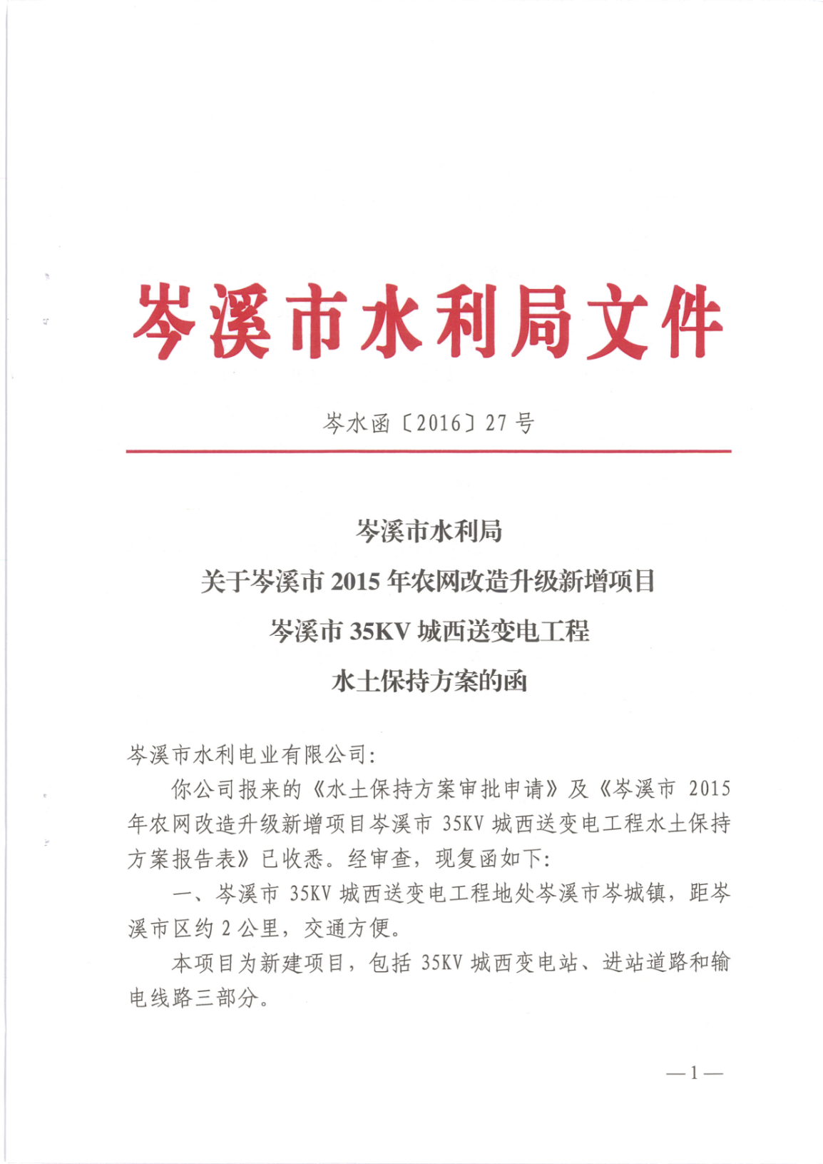

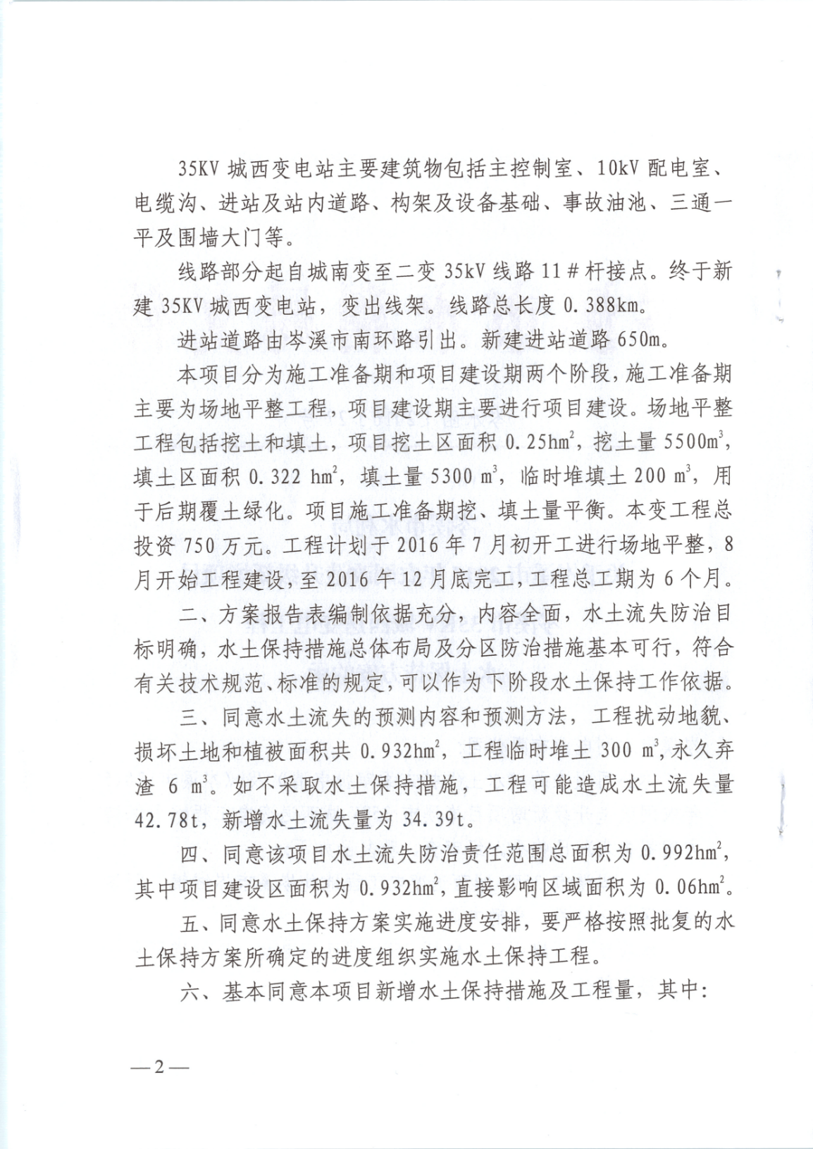

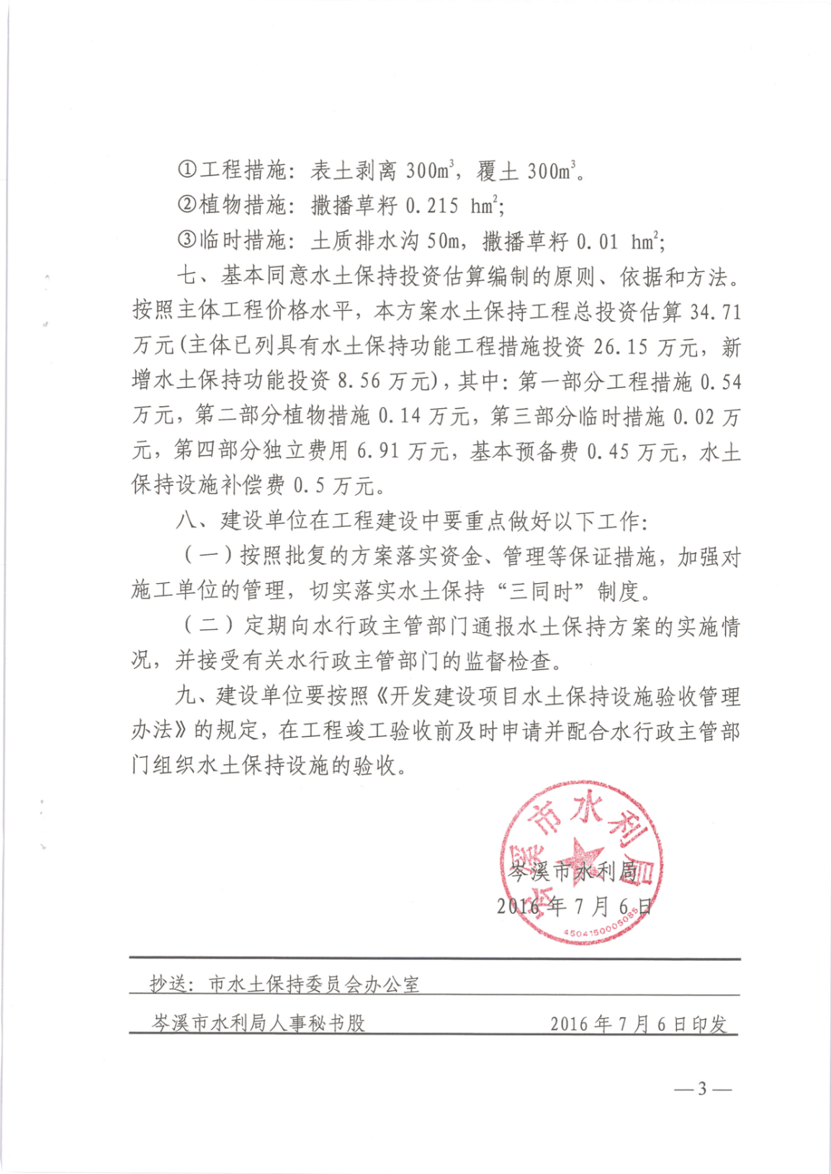

8、补偿费发票

9、影像资料
